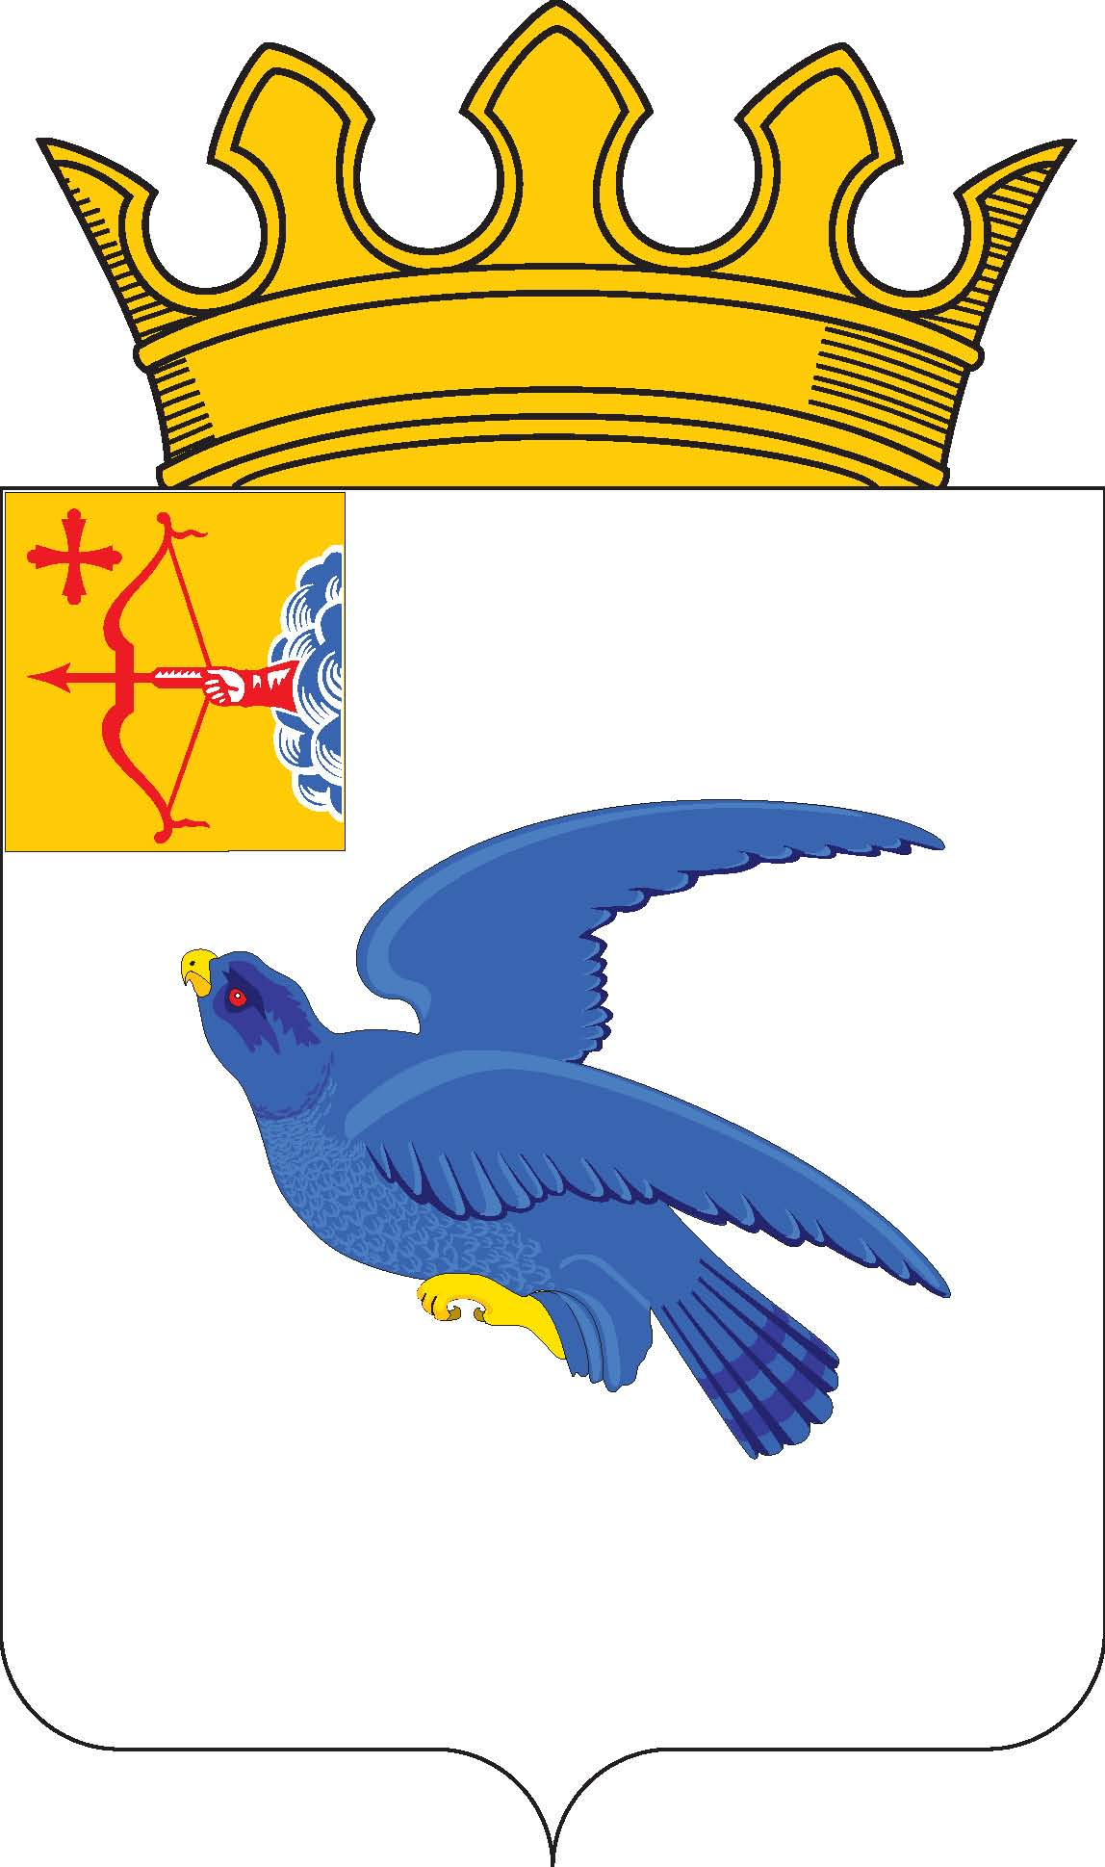

РАЙОННАЯ ДУМА
МАЛМЫЖСКОГО РАЙОНА КИРОВСКОЙ ОБЛАСТИ
шестого созыва

РЕШЕНИЕ

27.04.2024 № 13/34
г. Малмыж

О награждении Почётной грамотой и Благодарственным письмом
районной Думы Малмыжского района

В соответствии с решением районной Думы Малмыжского района от 14.08.2015 № 3/40 «Об утверждении Положений о Почётной грамоте и Благодарственном письме районной Думы Малмыжского района» районная Дума Малмыжского района РЕШИЛА:

1. Наградить Почётной грамотой районной Думы Малмыжского района:

1.1. За значительный вклад в становление и развитие местного самоуправления и в связи с профессиональным праздником – Днем местного самоуправления:

АХАТОВА  Рашида Камильевича | - | главу Новосмаильского сельского поселения Малмыжского района Кировской области

ШАКИРОВА  Альберта Ильгизовича | - | главу Тат-Верх-Гоньбинского сельского поселения Малмыжского района Кировской области

НИКОЛАЕВА  Алексея Леонидовича | - | главу Старотушкинского сельского поселения Малмыжского район Кировской области

ШЕРСТНЕВУ  Фирданию Ринатовну | - | главного специалиста сектора экономического развития финансового управления администрации Малмыжского района
1.2. За большой личный вклад в развитие газовой промышленности, многолетний и добросовестный труд и в связи с 60-летним юбилеем:

РАКОВА  Александра Михайловича | - | водителя автомобиля 1 класса Автоколонны № 17 Службы эксплуатации Управления технологического транспорта и специального техники-филиала ООО «Газпром трансгаз Нижний Новгород»
МАНАКОВА  Сергея Александровича | - | водителя автомобиля 1 класса Автоколонны № 17 Службы эксплуатации Управления технологического транспорта и специального техники-филиала ООО «Газпром трансгаз Нижний Новгород»
БАРАНОВА  Владимира Васильевича | - | машиниста бульдозера 6 разряда Автоколонны № 17 Службы эксплуатации Управления технологического транспорта и специального техники -филиала ООО «Газпром трансгаз Нижний Новгород»
1.3. За большой личный вклад в развитие газовой промышленности, многолетний и добросовестный труд и в связи с 55-летним юбилеем :

ЗАГИДУЛЛИНА  Расмила Ризагутдиновича | - | электрогазосварщика 6 разряда участка аварийно-восстановительных работ № 2 Вятского отделения Управления аварийно-восстановительных работ – филиала ООО «Газпром трансгаз Нижний Новгород»
1.4. За большой личный вклад в развитие газовой промышленности, многолетний и добросовестный труд:

ТОЛМАЧЕВУ  Санию Захраевну | - | ведущего экономиста по планированию Вятского линейного производственного управления магистральных газопроводов- филиала ООО «Газпром трансгаз Нижний Новгород»
1.5. За многолетний добросовестный труд и большой вклад в развитие культуры Малмыжского района:

САБИРЗЯНОВУ  Любовь Флегановну | - | художественного руководителя Рожкинского сельского Дома культуры – филиала муниципального казенного учреждения культуры Малмыжский районный Центр культуры и досуга Кировской области.
1.6. За многолетний добросовестный труд:

ШВЕЦОВУ - пенсионерку, председателя первичной
Валентину Николаевну организации ветеранов Старотушкинского
сельского поселения

МУХЛИСОВУ - пенсионерку
Гульбагду Рашитовну

ГАЗИЗУЛЛИНА - пекаря магазина кулинарии «Лакомка»
Рафиса Нурулловича

НАПОЛЬСКИХ - пекаря магазина кулинарии «Лакомка»
Галина Анатольевна

МОРОЗОВУ - пекаря магазина кулинарии «Лакомка»
Татьяна Владимировна

МАГСУМОВУ - пекаря магазина кулинарии «Лакомка»
Валентину Ивановну

ДОНСКИХ - заместителя главного бухгалтера ООО
Марину Геннадьевну «Надежда»

1.7. За многолетний добросовестный труд:

ТРУХИНА - рабочего по комплексному обслуживанию
Анатолия Павловича зданий муниципального казенного
дошкольного образовательного учреждения
детского сада № 4 «Сказка» г. Малмыжа

1.8. За значительный вклад в становление и развитие местного самоуправления и в связи с 65-летним юбилеем:

БУРХАНОВА - инженера по охране труда и техники
Ильфата Фасхутдиновича безопасности АО Агрофирмы «Смаиль»

1.9. За многолетний добросовестный труд и большой вклад в развитие физкультуры и спорта в Малмыжском районе и Кировской области:

ПИДЖОЯН - сторожа МКДОУ детский сад с. Савали
Андриаса Качавановича

1.9. За многолетний добросовестный труд и высокие качественные показатели:

ПЛИШКИНУ  Екатерину Александровну | - | врача-педиатра участкового поликлинического отделения (детская консультация) КОГБУЗ «Малмыжская ЦРБ»

БУШУЕВУ  Марию Васильевну | - | медицинского лабораторного техника КОГБУЗ «Малмыжская ЦРБ»

КИСИЛЕВУ  Надежду Васильевну | - | медицинскую сестру палатную терапевтического отделения КОГБУЗ «Малмыжская ЦРБ»

КОРОЛЕВУ  Наталью Владимировну | - | медицинскую сестру процедурной ДОУ КОГБУЗ «Малмыжская ЦРБ»

СУВОРОВУ  Галину Анисимовну | - | заведующую ФАП – фельдшера Большесатнурской ФАП КОГБУЗ «Малмыжская ЦРБ»

ДРЯНКОВУ  Юлию Борисовну | - | медицинскую сестру врача общей практики Аджимского ВОП КОГБУЗ «Малмыжская ЦРБ»

ЧЕРНЫШЕВУ  Светлану Рашитовну | - | медицинскую сестру палатную терапевтического отделения КОГБУЗ «Малмыжская ЦРБ»

БРЮХАЧЕВУ  Екатерину Николаевну | - | медицинскую сестру процедурной КОГБУЗ «Малмыжская ЦРБ»

МАКСИМОВУ  Валентину Владимировна | - | медицинскую сестру процедурной КОГБУЗ «Малмыжская ЦРБ»

КУРБАНОВУ  Ларису Анатольевну | - | медицинскую сестру КОГБУЗ «Малмыжская ЦРБ»

БЕКЕРОВУ  Эльвиру Фаилевну | - | медицинскую сестру КОГБУЗ «Малмыжская ЦРБ»

ГАЛИМУЛЛИНУ  Ираиду Витальевну | - | ведущего бухгалтера по финансовому учету КОГБУЗ «Малмыжская ЦРБ»

ПЛИШКИНУ  Наталью Васильевну | - | ведущего специалиста отдела кадров КОГБУЗ «Малмыжская ЦРБ»

РЯБОВУ  Ларису Ивановну | - | санитарку родильного отделения КОГБУЗ «Малмыжская ЦРБ»

ГАФИУЛЛИНУ  Фираю Вагизовну | - | медицинского регистратора КОГБУЗ «Малмыжская ЦРБ»

ДОВЫДЕНКО  Фариду Гафиятовну | - | санитарку хирургического отделения КОГБУЗ «Малмыжская ЦРБ»

ОЖЕГОВУ  Светлану Александровну | - | фельдшера КОГБУЗ «Малмыжская ЦРБ»

ЗАКИЯНОВУ  Гульфину Ильшатовну | - | заведующую ФАП-фельдшера Савальского ФАП КОГБУЗ «Малмыжская ЦРБ»

ШИГАБУТДИНОВУ  Ильсияр Ильсуровну | - | фельдшера Савальского ФАП КОГБУЗ «Малмыжская ЦРБ»

ХАЛИУЛЛИНУ  Лилию Раисовну | - | медицинскую сестру врача общей практики Калининского ВОП КОГБУЗ «Малмыжская ЦРБ»

МОШКИНА  Сергея Геннадьевича | - | водителя автомобиля КОГБУЗ «Малмыжская ЦРБ»

ЗЯБЛИЦЕВА  Юрия Петровича | - | водителя автомобиля КОГБУЗ «Малмыжская ЦРБ»

ВИХАРЕВА  Юрия Владимировича | - | механика КОГБУЗ «Малмыжская ЦРБ»

ДАБАКОВУ  Татьяну Петровну | - | Заведующую ФАП – фельдшера Каксинвайского ФАП КОГБУЗ «Малмыжская ЦРБ»

ФИЛИМОНОВУ  Марию Сергеевну | - | врача – терапевта участкового поликлинического отделения КОГБУЗ «Малмыжская ЦРБ»

КОВРОВУ  Марину Владимировну | - | медицинскую сестру участковую детской консультации КОГБУЗ «Малмыжская ЦРБ»

АНДРИЯНОВУ  Анну Николаевну | - | фельдшера Калининского ВОП КОГБУЗ «Малмыжская ЦРБ»

НАБИУЛЛИНУ  Диляру Талгатовну | - | медицинскую сестру врача общей практики Калининского ВОП КОГБУЗ «Малмыжская ЦРБ»

КУЛАПИНУ  Людмилу Васильевну | - | медицинскую сестру палатную гинекологического отделения КОГБУЗ «Малмыжская ЦРБ»

ГИЗАТУЛЛИНУ  Винеру Мунировну | - | санитарку родильного отделения КОГБУЗ «Малмыжская ЦРБ»

1.11. за многолетний добросовестный труд и общественно значимую благотворительную деятельность на территории Малмыжского района:

САФИУЛЛИНУ  Елену Васильевну | - | Генерального директора ООО «Надежда»

2. Наградить Благодарственным письмом районной Думы Малмыжского района:

2.1. За значительный вклад в становление и развитие системы местного самоуправления и в связи с профессиональным праздником- Днем местного самоуправления

СМЕТАНИНУ - ведущего специалиста по социальным и
Ольгу Дмитриевну общим вопросам администрации
Каксинвайского сельского поселения
Малмыжского района

3. Рекомендовать муниципальному казенному учреждению администрация Новосмаильского сельского поселения Малмыжского района Кировской области, муниципальному казенному учреждению администрация Тат-Верх-Гоньбинского сельского поселения Малмыжского района Кировской области, муниципальному казенному учреждению администрация Старотушкинского сельского поселения Малмыжского района Кировской области, администрации Малмыжского района, Вятскому линейному производственному управлению магистральных газопроводов – филиалу ООО «Газпром трансгаз «Нижний Новгород», Рожкинскому сельскому Дому Культуры – филиалу муниципального казенного учреждения культуры Малмыжский районный центр культуры и досуга Кировской области, ИП Морозовой Е.В., муниципальному казенному дошкольному образовательному учреждению детский сад № 4 «Сказка», муниципальному казенному дошкольному образовательному учреждению детский сад с. Савали, муниципальному казенному учреждению администрации Каксинвайского сельского поселения Малмыжского района Кировской области выделить денежные средства для премирования.
4. Опубликовать настоящее решение в Информационном бюллетене органов местного самоуправления муниципального образования Малмыжский муниципальный район Кировской области, а также разместить на официальном сайте Малмыжского района в информационно-телекоммуникационной сети «Интернет».
5. Настоящее решение вступает в силу со дня подписания.
Председатель районной Думы
Малмыжского района О.Г. Толстобокова

__________________________________________________________________

ПОДГОТОВЛЕНО

Заведующая организационным
отделом администрации
Малмыжского района С.Ю. Симиненко

Разослать: организационному отделу – 1, прокуратуре – 1, награжденным (выписки)- 68, инициаторам награждения (выписки) -24 = 94

Правовая экспертиза проведена:

Главный специалист - юрисконсульт
отдела по правовым, кадровым вопросам
делопроизводства и контроля
администрации Малмыжского района Р.Р. Мерзаянова

Лингвистическая экспертиза проведена:

Главный специалист по общим вопросам
организационного отдела администрации
Малмыжского района Р.Т. Салихова

Симиненко Светлана Юрьевна
2-20-34

